التربية التحضيرية

2017/2018

**الأستاذ / جعيجع المهدي**

المذكرات



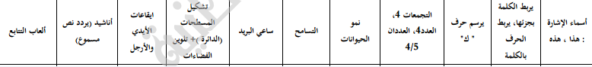

بسم الله الرحمن الرحيم

المستوى / السنة التحضيرية رقم المذكرة :......

النشاط / تعبير شفوي

الموضوع **/ أسماء الإشارة (هذا - هذه)**

الكفاءة القاعدية / القدرة على استعمال أسماء الإشارة .

مؤشر الكفاءة / يستعمل اسمي الإشارة : هذا – هذه . .

الوسائل / المشاهد – السبورة – وكل ما يراه المربي مناسبا .

إنجاز الحصة

|  |  |  |  |  |
| --- | --- | --- | --- | --- |
| **المراحل** | **أهداف التعلم** | **أفعال التعليم /التعلم** | **السندات** | **التقويم** |
| **1/ وضعية الانطلاق**  تنظيم الفضاء | إدخال الأطفال  في جو الدرس  التعبير التلقائي | يعرض المربي على أطفاله مشاهد أو صورا :  التعبير التلقائي  ترك الحرية للأطفال يعبرون بتلقائية :  الولد مع أخته .  الولد مع أبيه /. عند الأب كتاب .  الولد مع أمه .  ملاحظة :( تترك الحرية كاملة للأطفال للتعبير عن المشاهد) | محتويات  المشاهد  السبورة | تشخيصي  التفاعل مع المشاهد  التواصل . |
| **2/ مرحلة بناء التعلمات** | يستنطق المشاهد .  يجيب عن الأسئلة .  يستنتج الجملة المقصودة .  يستعمل اسم الإشارة  (هذه)  يستنتج الجملة المقصودة .  يستعمل اسم الإشارة  (هذا)  يستنتج الجملة المقصودة .  يستعمل اسمي الإشارة  (هذا – هذه) | الحصة الأولى  التعبير الموجه  المشهد (1)  إلى أين يشير الولد ؟ وماذا يقول لها ؟  المشهد (2)  ماذا يفعل الولد ؟  ماذا يفعل الأب ؟ الولد يتحدث عن أبيه .ماذا يقول ؟  المشهد (3)  من هذه ؟ ومن معها ؟  الولد يشير لأمه .ماذا يقول لها ؟ | المشاهد  وما تحتويه  السبورة | **تكويني**  المشاركة في استنتاج الجمل .  وصف ما في المشاهد .  الوصف .  الاستعمال .  التنويع في الجمل .  التوظيف في وضعيات جديدة . |
| الحصة الثانية  هذه  عرض المشهدين (1+2)  مناقشة بين المعلم والتلاميذ للوصول إلى الجملتين الآتيتين :  هذه أختي خديجة . هذه أمي .  يخلق المربي وضعيات جديدة مع التنويع.  يوجه تلاميذه ويحفزهم على الإتيان بأمثلة مع تشجيعهم .  هذه مسطرتي ؟ هذه محفظتي .  هذه أقلام ؟ | المشهدان  1+2  السبورة |
| الحصة الثالثة  هذا  عرض المشهد (**3**)  مناقشة بين المعلم والتلاميذ للوصول إلى الجملة الآتية :  هذا أبـــــــــــي .  يخلق المربي وضعيات جديدة مع التنويع.  يوجه تلاميذه ويحفزهم على الإتيان بأمثلة مع تشجيعهم .  هذا صديقي محمد . هذا القلم لي .  هذا مكتب المعلم . | المشهد3  السبورة  السبورة |
| **الحصة الرابعة**  يتم في هذه الحصة مراجعة ماقدم في الحصتين 2+3 مع التنويع إن أمكن ذلك .  يشير الأطفال إلى محتويات القسم مستعملين  (هذا - هذه )  أمثلة :  هذا باب القسم . هذه نافذة .  هذا مشجب . هذه مدفأة .  هذا معلمي . هذه خزانة . | السبورة | المناقشة .  التنويع والاستعمال . |
| **3/ مرحلة**  **الاستثمار** | يستعمل اسمي الإشارة  (هذا – هذه) في تعبير حر | **الحصة الأخيرة**    نترك للطفل في هذه الحصة مجالا للتعبير الحر مستغلا أدواته المدرسية مستعملا اسمي الإشارة كأن يقول :  عندي أدوات مدرسية كثيرة ، هذه محفظتي وهذه مقلمتي وهذا مقصي وهذا قلمي ...................................  تعابير أخرى  ..................................... | السبورة . | **تحصيلي :**  المشاركة والتفاعل. |

المشاهد

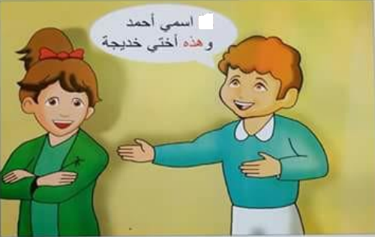

المشهد (1)

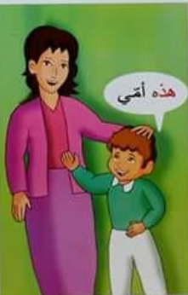

المشهد (2)

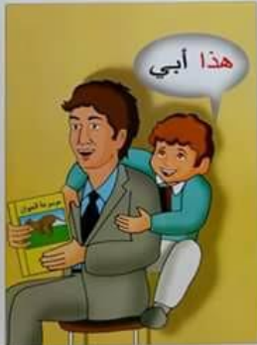

المشهد (3)

بسم الله الرحمن الرحيم

المستوى / السنة التحضيرية رقم المذكرة :......

النشاط / قـــــــــراءة .

الموضوع / أربط الكلمة بجزئها. ص43

الكفاءة القاعدية / القدرة على تعيين إقامة علاقة بين الكلمة وأجزائها .

مؤشر الكفاءة / يتعرف على شكل الكلمة.

|  |  |  |  |
| --- | --- | --- | --- |
| **المراحل** | **وضعيات التعليم** | **وضعيات التعلم** | **التقويم** |
| **تنظيم الفضاء** | بعد تهيئة الأطفال يعرض عليهم المربي صورا ويطالبهم بالتعرف عليها .  صورة أم /صورة أب / صورة بستان / صورة مفتاح / صورة / صورة سمكة | يسمي الطفل الصور. المعروضة على السبورة . | **تشخيصي**  تسمية محتوى الصور . |
| **بناء المعلومات** | **النشاط (1)**  عرض الصور مع البطاقات على السبورة . (شكل 1)  تسمية محتوياتها من طرف التلاميذ .  يقرأ المعلم ما في البطاقات .  يقرأ الأطفال ما في البطاقات قراءة إجمالية .  **ألعاب قرائية**  1) تشويش الكلمات وإعادة ربطها بالصور .  2) تشويش الصور وإعادة ربطها بالكلمات .  3) إخفاء كلمة ومطالبة الأطفال بالبحث عنها .  4) إخفاء كلمة ومطالبة الأطفال بالبحث عنها . | يلاحظ الصور ويسميها .  يقرا ما في البطاقات قراءة إجمالية .  يربط الصور بالكلمات .  يربط بين الكلمات والصور. | **تكويني**  القراءة الإجمالية .  الربط.  التصحيح .    الملاحظة  القراءة الإجمالية .  يصل الكلمة بجزئها .  التصحيح |
| **النشاط (2)** **استعمال الكتاب**  عرض الكلمات المصاحبة للكتاب المدرسي على السبورة.  (شكل 2)  قراءة الكلمات قراءة إجمالية من طرف المربي .  قراءة الكلمات قراءة إجمالية من طرف الأطفال .  **التعليمة**  مطالبة الأطفال بفتح الكتب على نفس الصفحة السابقة .  صل كـل كـــــلمة بجزئـــــــها .  العمل الفردي على الكتب .  التصحيح الجماعي على السبورة .  التصحيح الفردي على الكتب . | يلاحظ الكلمات .  يقرا الكلمات قراءة إجمالية .  يصل كل كلمة بجزئها.  يصحح أخطاءه فرديا . |
| **استثمار المكتسبات** | يخلق المربي وضعيات أخرى تخدم الكفاءة المستهدفة  يطالب الأطفال بالإتيان بكلمات .  يكتبها المربي على الجهة اليمنى للسبورة ويكتب اجزاء منها على الجهة اليسرى .  يطالب الأطفال بالربط بين الكلمة وجزئها . | يربط الكلمة بجزئها | **ختامي**  التعرف على شكل الكلمة. |

الوسائل / السبورة – دفتر النشاط – صور .

يقدم في حصتين

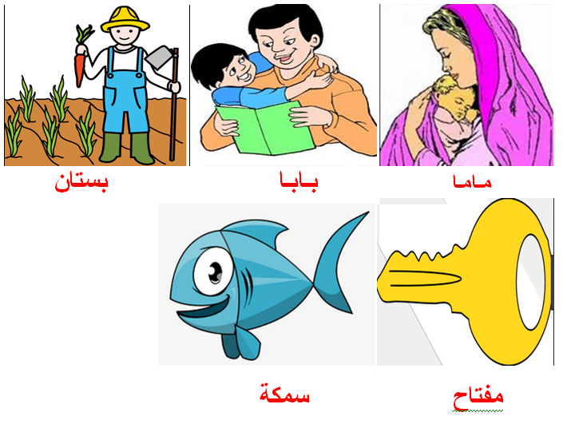

الشكل (1)

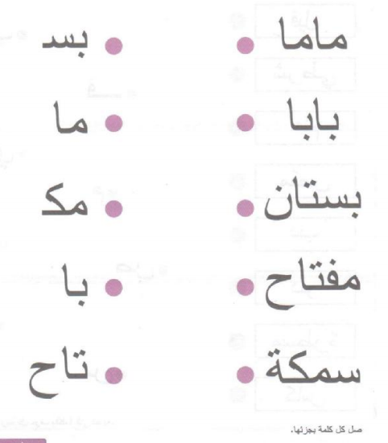

الشكل (2)

بسم الله الرحمن الرحيم

المستوى / السنة التحضيرية رقم المذكرة :......

النشاط / قـــــــــراءة .

الموضوع / أربط الحرف بالكلمة. ص44

الكفاءة القاعدية / القدرة على الربط بين الكلمة وأجزائها .

مؤشر الكفاءة / يتعرف على حروف

الوسائل / الصور / دفتر النشاط / السبورة .

|  |  |  |  |
| --- | --- | --- | --- |
| **المراحل** | **وضعيات التعليم** | **وضعيات التعلم** | **التقويم** |
| **تنظيم الفضاء** | بعد تهيئة الأطفال يعرض عليهم المربي صورا ويطالبهم بالتعرف عليها .  صورة دلو /صورة دب / صورة مقص / صورة علم / صورة فيل / صورة شرطي /صورة كأس / صورة مسطرة . | يسمي الطفل الصور. المعروضة على السبورة . | **تشخيصي**  تسمية محتوى الصور . |
| **بناء المعلومات** | **النشاط (1)**  عرض الصور مع البطاقات على السبورة .(شكل 1)  تسمية محتوياتها من طرف التلاميذ .  يقرأ المعلم ما في البطاقات .  يقرأ الأطفال ما في البطاقات قراءة إجمالية .  **ألعاب قرائية**  1) تشويش الكلمات وإعادة ربطها بالصور .  2) تشويش الصور وإعادة ربطها بالكلمات .  3) إخفاء كلمة ومطالبة الأطفال بالبحث عنها .  4) إخفاء كلمة ومطالبة الأطفال بالبحث عنها . | يلاحظ الصور ويسميها .  يقرا ما في البطاقات قراءة إجمالية .  يربط الصور بالكلمات .  يربط بين الكلمات والصور. | **تكويني**  القراءة الإجمالية .  الربط.  التصحيح .    الملاحظة  القراءة الإجمالية .  الربط .  التصحيح |
| **النشاط (2)** **استعمال الكتاب**  عرض الكلمات والحروف المصاحبة للكتاب المدرسي على السبورة.  (شكل 2)  قراءة الكلمات والحروف قراءة إجمالية من طرف المربي .  قراءة الكلمات والحروف قراءة إجمالية من طرف الأطفال  **التعليمة**  مطالبة الأطفال بفتح الكتب على الصفحة 44 .  اربط كل حرف بالكلمة التي تحويه.  العمل الفردي على الكتب .  التصحيح الجماعي على السبورة .  التصحيح الفردي على الكتب . | يلاحظ الكلمات .  يقرا الكلمات قراءة إجمالية .  يربط الحرف بالكلمة التي تحويه .  يصحح أخطاءه فرديا . |
| **استثمار المكتسبات** | يخلق المربي وضعيات أخرى تخدم الكفاءة المستهدفة  يطالب الأطفال بالإتيان بكلمات .  يكتبها المربي على الجهة اليمنى للسبورة ويكتب حروفا تحويها على الجهة اليسرى .  يطالب الأطفال بالربط بين الحرف والكلمة التي تحويه . | يربط الحرف بالكلمة التي تحويه . | **ختامي**  التعرف على حروف . |

يقدم الدرس في حصتين .

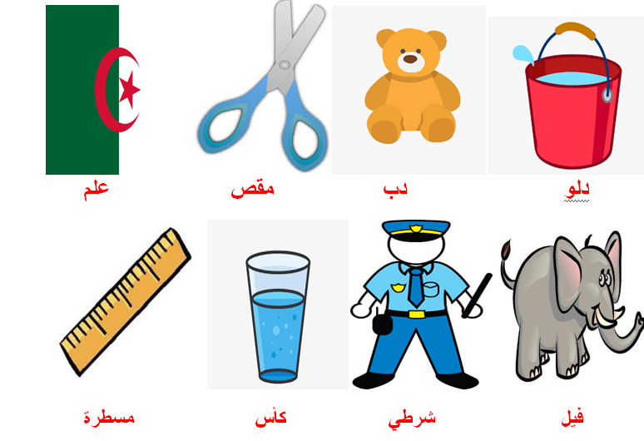

الشكل (1)

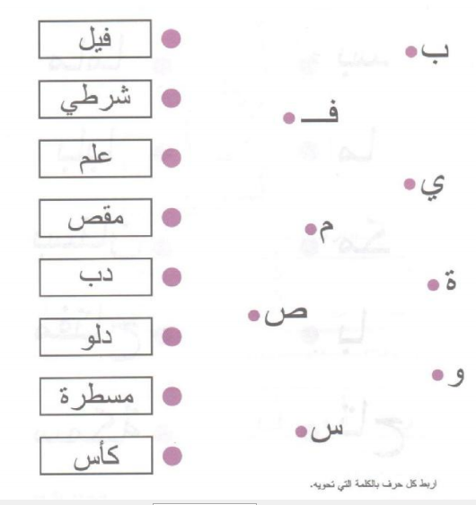

الشكل (2)

بسم الله الرحمن الرحيم

المستوى : السنة التحضيرية رقم المذكرة :......

النشاط: كتابة .

الموضوع :**أرسم حرف** (**كـ**) **.**

الكفاءة القاعدية : القدرة على رسم حروف .

مؤشر الكفاءة: يرسم حرف **الكاف** .

الوسائل: النماذج 1 و 2 و3 / ألواح/ سبورة / أقلام تلوين / قلم الرصاص .

إنجاز الحصة

|  |  |  |  |
| --- | --- | --- | --- |
| سيرورة الحصة | وضعية التعليم | وضعية التعلم | التقويم |
| الانطلاق | يأخذ المربي وضعا مناسبا للأطفال .  مراجعة رسم حرف الدال :  C:\Users\MAISON XP.MAISONXP-PC\Desktop\45.PNG | يجلس الأطفال بشكل يراه المربي مناسبا .  يرسمون حرف الدال . | تشخيصي  تنظيم الفضاء  ماذا رسمت؟ |
| بناء التعلمات | يعرض المعلم على أطفاله صورة **كلب** (دال ومدلول)  **النموذج 1**  يطالب المعلم أطفاله بقراءة الصورة والتعبير عن مدلولها  ماهذا ياأطفال ؟.............................(هذ**ا كلب)**  انظروا لكلمة **كلب** سألوّن الحرف الأول فيها .  يأخذ المعلم القلم ويلون الحرف المقصود .  ( الأطفال يتابعون )  ماذا نسمي هذا الحرف ؟.................(**كـ**)  يدرب المعلم اطفاله على رسم الحرف في الفضاء وعلى الطاولة وعلى اللوحة .  يدعوهم على الإتيان إلى السبورة واتباع رسم الحرف بأصابعهم . | - ملاحظة الاطفال للصورة وربطها بمدلولها.  التعبير عن المدلول.    محاكاة في الفضاء وعلى الطاولة وعلى اللوحة .  - مراقبة الكتابة  - تصحيح الوضعيات  - مراقبة تصحيح طريقة الجلوس. | **تكويني**  ربط الدال والمدلول  المحاكاة .  كتابة الحرف **كـ**.  تلوين الحرف **كـ**.  - تصحيح الوضعيات |
| استثمار المكتسبات | توزيع **النموذج 2** على الأطفال ومطالبتهم **بتلوين** الحرف .  توزيع **النموذج 3** على الأطفال ومطالبتهم **برسم** الحرف .  التصحيح الجماعي على السبورة  التصحيح الفردي على نماذج الأطفال . | يقوم الأطفال بتلوين الحرف .  يقوم الأطفال برسم الحرف . | **ختامي**  تلوين الحرف **كـ** وكتابته . |

**ملاحظة :يقدم هذا النشاط هذا في حصتين**

**النماذج**

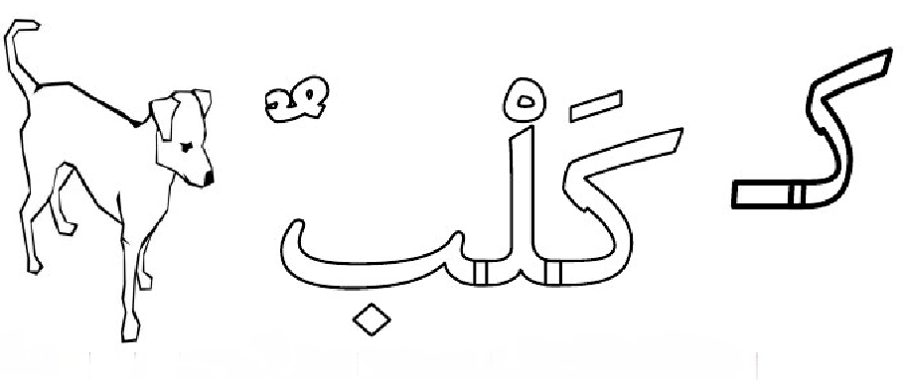

**النموذج (1)**



النموذج (2)

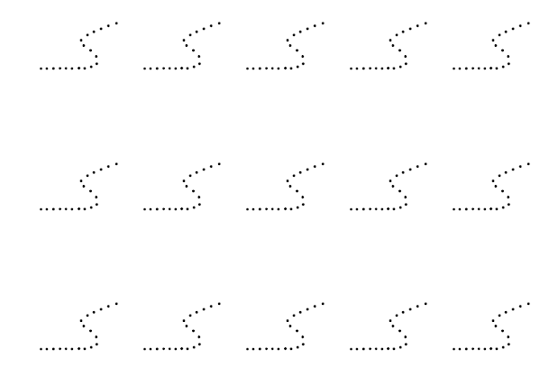

النموذج (3)

بسم الله الرّحمن الرّحيم

المستـوى : السنة التحضيرية

**مجال التعلــــــم** : الرياضيات

**الموضــــــــوع** : التجميعات (4)

**الكفاءة القاعدية** : القدرة على تكوين تجميعات حسب الوظيفة .

**مؤشر الكفــــاءة** : ــ يسمي بعض أدوات المطبخ .

**الوسائــل الجماعية** : النموذج المرفق بحجم كبير - السبورة – الأقلام

**الوسائـــل الفردية** : النموذج المرفق بحجم صغير - اللوحة – الأقلام – دفترالنشاط –

**إنجــــــاز الحصة**

|  |  |  |  |  |
| --- | --- | --- | --- | --- |
| **التقويم** | **االوسائل** | **أفعال التعليم /التعلم** | **أهداف التعلم** | **الوضعيات** |
| **تشخيصي**  التسمية. | **الأدوات المدرسية** | يطالب المربي أطفاله بتسمية بعض الأدوات المدرسية ووظيفتها . | يسمي أدواته المدرسية . | **وضعية الانطلاق:**  **اثارة الوضعية** |
| **تكويني**  يلتزم بشروط التنفيذ .  يجمع حسب الوظيفة  يعرض الحل  يناقش إجراءات الحل .  يصل بالمطبخ العناصر التي تنتمي إليه . | أدوات مدرسية  النموذج المكبر  النموذج المصغر  السبورة  الأقلام | **النشاط الأول**  ـ شروط التنفيذ : يقسم المربي أطفاله إلى أفواج ويعطي كل فوج مجموعة أدوات مدرسية .  التعليمة : كونوا مجموعة أدوات ارسم على اليمين ومجموعة أدوات الكتابة على اليسار .  ـ الإجراءات الممكنة : بعد الملاحظة ينفذ الأطفال الإجراء الممكن.  العرض والمناقشة : مناقشة حول ماتم التوصل إليه .  التصحيح الجماعي على السبورة .  التصحيح الفردي .  الحوصلة : مجموعة أدوات الرسم / مجموعة أدوات الكتابة  **النشاط الثاني**  ـ شروط التنفيذ : يوزع المعلم النموذج المصغر على الأفواج . ويعلق المكبر على السبورة .  التعليمة : لاحظوا ثم صلوا بالمطبخ العناصر التي تنتمي إليه .  ـ الإجراءات الممكنة : بعد الملاحظة ينفذ الأطفال الإجراء الممكن.  العرض والمناقشة : مناقشة حول ماتم التوصل إليه .  التصحيح الجماعي على السبورة .  التصحيح الفردي .  الحوصلة :.أدوات المطبخ هي : خلاط – فنجان – شوكة – صحن – ملعقة - .......................إلخ | **النشاطات والتعليمات**  الشروع في إجراء الحل .  عرض الحلول  المناقشة مع الزملاء .  التنفيذ بعد فهم التعليمة .  **الحوصلة**  تنظيم التعلمات الجديدة وتصديقها | **بناء التعلمات:**  **مرحلة التجريب والتجسيد** |
| **ختامي**  يصل بالحمّام العناصر التي تنتمي إليه . | دفتر النشاط  أقلام التلوين  السبورة | تطبيق  ـ اجراء حوار مع التلاميذ حول الوضعية المقترحة مع شرح التعليمات . ص 47  **التعليمة 1 :** صلوا بالحمام العناصر التي تنتمي إليه **.**  **التعليمة 2 :** أكملوا التلوين حسب النموذج **.**  **ـ** شروع التلاميذ في العمل الفردي .  ـ التصحيح الجماعي ثم الفردي . | **النشاط الفردي**  **تعزيز وتدعيم المعارف السابقة** | **الاستثمار** |

**ملاحظة :عدد الحصص (2)**

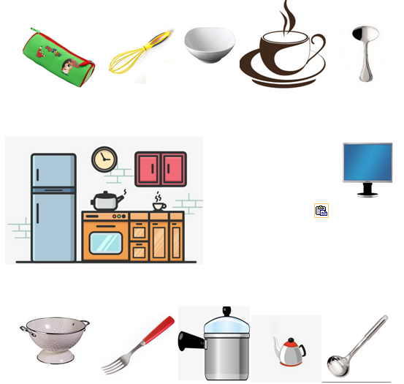

بسم الله الرّحمن الرّحيم

المستـوى : السنة التحضيرية

**مجال التعلــــــم** : الرياضيات

**الموضــــــــوع** : **العــــــــدد 5**

**الكفاءة القاعدية** : القدرة على إقامة علاقة بين مقدار وعدد .

**مؤشر الكفــــاءة** : ــ يستعمل الوظيفة الكمية لعدد .

**الوسائــل الجماعية** : النموذجان 1 و 2 المرفقان بحجم كبير - السبورة – الأقلام

**الوسائـــل الفردية** : النموذجان 1 و 2 المرفقان بحجم صغير - اللوحة – الأقلام – دفترالنشاط –

**إنجــــــاز الحصة**

|  |  |  |  |  |
| --- | --- | --- | --- | --- |
| **التقويم** | **االوسائل** | **أفعال التعليم /التعلم** | **أهداف التعلم** | **الوضعيات** |
| **تشخيصي**  العد الشفوي | اللوحة  السبورة | مطالبة الأطفال بالعدّ من 1 إلى 4 :  ماهو العدد الذي يأتي بعد 4؟ | يعد من 1 إلى 4. | **وضعية الانطلاق:**  **اثارة الوضعية** |
| **تكويني**  يلتزم بشروط التنفيذ .  يجمّع خمسة خمسة .  يعرض الحل  يناقش إجراءات الحل .  يكتب 5 بطريقة صحيحة . | النموذج المصغر 1  النموذج  المكبر1  النموذج المصغر2  النموذج  المكبر2  السبورة  الأقلام الملونة  الأقلام | **النشاط الأول**  ـ شروط التنفيذ : يوزع المعلم النموذج المصغر 1 على الأطفال .  ويعلق النموذج المكبر على السبورة .  التعليمة : اجمعوا كل خمس سيارات داخل حيز .  ـ الإجراءات الممكنة : بعد الملاحظة ينفذ الأطفال الإجراء الممكن.  العرض والمناقشة : مناقشة حول ماتم التوصل إليه .  التصحيح الجماعي على السبورة .  التصحيح الفردي .  الحوصلة : جمّعت كل خمس سيارات داخل حيز .  **النشاط الثاني**  ـ شروط التنفيذ : يوزع المعلم النموذج المصغر 2 على الأطفال . ويعلق المكبر على السبورة .  التعليمة : لاحظوا ثم لونوا العدد خمسة .  ـ الإجراءات الممكنة : بعد الملاحظة ينفذ الأطفال الإجراء الممكن.  العرض والمناقشة : مناقشة حول ماتم التوصل إليه .  التصحيح الجماعي على السبورة .  التصحيح الفردي .  الحوصلة : لونت العدد **5** | **النشاطات والتعليمات**  الشروع في إجراء الحل .  عرض الحلول  المناقشة مع الزملاء .  التنفيذ بعد فهم التعليمة .  **الحوصلة**  تنظيم التعلمات الجديدة وتصديقها | **بناء التعلمات:**  **مرحلة التجريب والتجسيد** |
| **ختامي**  يستعمل الوظيفة الكمية للعدد 5. | دفتر النشاط  أقلام التلوين  السبورة | تطبيق  ـ اجراء حوار مع التلاميذ حول الوضعية المقترحة مع شرح التعليمات . ص 49  **التعليمة :**  **صل كل مجموعة تحتوي على 5 عناصر بالعدد 5**  **ـ** شروع التلاميذ في العمل الفردي .  ـ التصحيح الجماعي  التصحيح الفردي . | **النشاط الفردي**  **تعزيز وتدعيم المعارف السابقة** | **الاستثمار** |

**ملاحظة :عدد الحصص (2)**

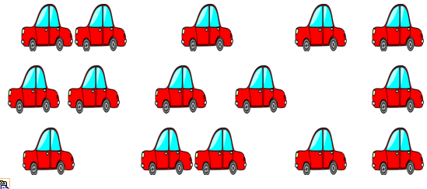

النموذج (1)

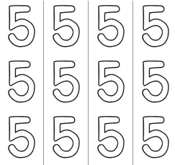

النموذج (2)

بسم الله الرّحمن الرّحيم

المستوى : السنة التحضيرية المذكرة رقم:....

مجال التعلم: الرياضيات

الموضوع: **الأعداد :4 / 5**

الكفاءة القاعدية: القدرة على إقامة علاقة بين مقدار وعدد .

مؤشر الكفـاءة: يستعمل الوظيفة الكمية لعدد .

الوسائــــل:النموذجان المرفقان كوسيلة جماعية – النموذجان المرفقان كوسيلة فردية – دفتر النشاط – السبورة

**إنجــــــاز الحصة**

|  |  |  |  |  |
| --- | --- | --- | --- | --- |
| **التقويم** | **السندات** | **أفعال التعليم /التعلم** | **أهداف التعلم** | **الوضعيات** |
| **تشخيصي**  يكتب **4**  يكتب **5** | الألواح .  السبورة . | يرسم المربي أربع نجمات ويطالب الأطفال بكتابة العدد على اللوحة .  (نفس العمل مع خمسة أهلة ) . | يكتب العدد حسب المقدار. | **وضعية الانطلاق:**  **اثارة الوضعية** |
| **تكويني**  يلاحظ النموذج .  يضع العدد المناسب  المناقشة  يصحح أخطاءه  يكتب العدد **5**  ينفذ الإجراء  يصحح جماعيا | النموذج 1  الأقلام  السبورة  النموذج 2 | **النشاط الأول**  ـ شروط التنفيذ : يوزع المعلم النموذج المصغر 1 على الأطفال .  ويعلق النموذج المكبر على السبورة .  التعليمة : ضعوا دائرة حول العدد المناسب لعدد الصور(الأناناس والتفاح)  ـ الإجراءات الممكنة : بعد الملاحظة ينفذ الأطفال الإجراء الممكن.  العرض والمناقشة : مناقشة حول ماتم التوصل إليه .  التصحيح الجماعي على السبورة .  التصحيح الفردي .  الحوصلة : عدد حبات الأناناس **4** وعدد التفاحات **5**.  **النشاط الثاني**  ـ شروط التنفيذ : يوزع المعلم النموذج المصغر 2 على الأطفال . ويعلق المكبر على السبورة .  التعليمة : اكتبوا العدد **5** حسب النموذج .  ـ الإجراءات الممكنة : بعد الملاحظة ينفذ الأطفال الإجراء الممكن.  العرض والمناقشة : مناقشة حول ماتم التوصل إليه .  التصحيح الجماعي على السبورة .  التصحيح الفردي .  الحوصلة : كتبت العدد **5** | **النشاطات والتعليمات**  **الشروع في إجراء الحل**  **الحوصلة**  تنظيم التعلمات الجديدة وتصديقها | **وضعية**  **بناء التعلمات:**  **مرحلة التجريب والتجسيد** |
| **ختامي**  استعمال الوظيفة الكمية للعددين  **4** / **5** | دفتر النشاط  أقلام  السبورة | **تطبيق**  ـ اجراء حوار مع التلاميذ حول الوضعية المقترحة مع شرح التعليمات . ص50  التعليمة 1:صل كل مجموعة بالعدد المناسب لها.  التعليمة 2: أكملوا كتابة العدد **5** .  ـ شروع التلاميذ في العمل الفردي .  ـ التصحيح الجماعي  - التصحيح الفردي . | النشاط الفردي  تعزيز وتدعيم المعارف السابقة | **وضعية**  **الاستثمار** |

**ملاحظة :عدد الحصص (2)**

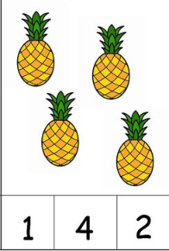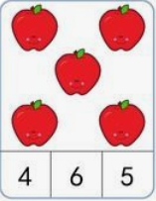

النموذج (1)

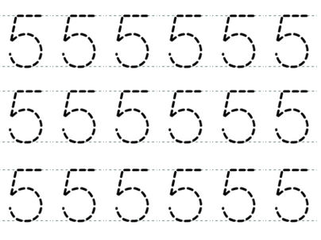

النموذج (2)

بسم الله الرحمن الرحيم

المستوى / السنة التحضيرية رقم المذكرة :......

النشاط / تربية إسلامية .

المجال / السلوك . السند :

الموضوع / التسامح

الكفاءة القاعدية / القدرة على تطبيق خلق التسامح في المحيط من خلال مواقف تعرض عليه .

مؤشر الكفاءة / يحاكي السلوكات الايجابية.

الوسائل / / القصة / السبورة . ..............

|  |  |  |  |
| --- | --- | --- | --- |
| **سيرورة الحصة** | **وضعيات وأنشطة التعلم** | **أهداف التعلم** | **التقويم** |
| الانطلاق  إشكالية | استثارة فضول الأطفال حول هذا الموقف :  طلبت منك أمك شراء الحليب ، فرحت تلعب مع أصدقائك .وعند عودتك للبيت وجدت أمك غاضبة منك ؟  **ماذا تفعل لترضى عنك ؟** | جلب الانتباه من خلال طرح إشكالية . | تشخيصي  يقول : سامحيني أمي |
| **بنـــــــــاء المعلومات**  الحــــــل | **القصة :**  **علي ومحمد صديقان يدرسان مع بعض في مدرسة الزهور .**  **ذات يوم رأى محمد دراجة علي أمام البيت ، فجرى اليها وركبها**  **وبينما كان يقود انقطعت السلسلة فجأة ، وسقط محمد على الارض لكنه لم يصب بأذى .**  **خاف محمد من صديقه علي لكنه تشجّع وذهب إليه ودق باب داره**  **فتح علي الباب فوجد صديقه محمد والدراجة في يده .**  **فقال له : لمن هذه الدراجة ؟**  **فقال محمد: إنها دراجتك أخذتها دون إذنك وقطعت سلسلتها ، أرجو منك أن تسامحني ياصديقي .**  **قال علي: أسامحك بشرط أن تطلب الإذن قبل أخذ أشياء الآخرين .**  **قال محمد: أعدك بذلك . لن أعود لهذا الفعل مرة أخرى .**  **الأسئلة :**  أين يدرس الصديقان ؟ ماذا وجد محمد أمام بيت علي ؟  ماذا فعل محمد ؟ ماذا وقع للدراجة ؟  هل أخفى محمد الأمر على صديقه ؟  ماهو الخطأ الذي ارتكبه محمد ؟  ماذا طلب محمد من علي ؟  هل سامحه علي ؟  مناقشة الأطفال للوصول إلى هذا الاستنتاج :  **الاستنتاج**  **أنا تلميذ مسلم أسامح الآخرين .**  تحفيظ الاستنتاج . | الاستماع الجيد للقصة .  محاكاة السلوك الحسن (التسامح)  الابتعاد عن السلوك السلبي  (أخذ أشياء الآخرين دون إذن )  الإجابة عن الأسئلة .  استنتاج خلاصة الدرس . | **بنائــــي**  يتفاعل مع القصة  ماهو الخطأ الذي وقع فيه محمد .  هل أعجبك تصرف محمد ؟  ولماذا ؟  وهل أعجبك تصرف علي ؟  ولماذا؟  يحفظ الاستنتاج . |
| **استثمــــار المكتسبات** | يطلب المربي من أطفاله ذكر مواقف عن التسامح عايشوها مثل :  كسرت مسطرة زميلي وطلب مني مسامحته ..........فسامحته .  دفعني صديقي دفعا شديدا ثم طلب مني مسامحته ...... فسامحته .  رماني جاري بحجر فشجّ رأسي ثم جاء إلى دارنا مع أمه وطلب مني المسامحة .........فسامحته . | استنتاج خلاصة الدرس . | **ختامـــي**  لماذا يجب أن نتسامح ؟ |

**الحصة الثانية :** نستغل هذه الحصة في ذكر مواقف من تسامح الرسول صلى الله عليه وسلم مع الآخرين **.**

**الحصة الثالثة :** نستغل هذه الحصة في دعم المكتسبات السابقة **.**

**التعليمة :** عبروا عن المشاهد الآتية ثم ضعوا أمام (**✓**)التصرف الذي يدل على التسامح و(**×**) تحت التصرف الذي لا يدل عليه :

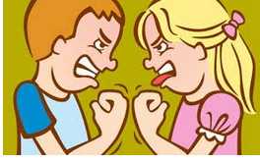

**(**.........**) (**.........**)**

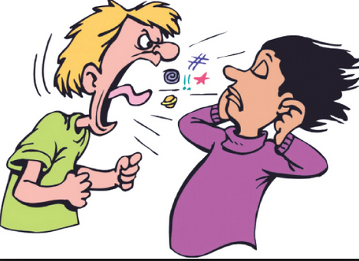 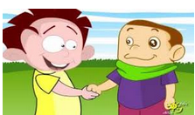

**(**.........**) (**.........**)**

المـــــادة : تربية علمية رقم المذكرة :....... الوحــدة **: نموالحيوانات .**  الكفاءة القاعدية: القدرة على التعرف على مراحل النموعند الطيور **.**

مؤشر الكفـــــاءة: يرتب أحداثا .

الوسائل : صورة مراحل نمو الدجاجة ، السبورة، . كل ماهو مناسب .

**إنجاز الحصة**

|  |  |  |  |
| --- | --- | --- | --- |
| **التقويم** | **أفعال التعليم / التعلم** | **وضعيات وأنشطة التعلم** | **الوضعيات** |
| **تشخيصي**  يتصور حلا للمشكل . | يسمي بعض الحيوانات البيوضة . | سموا بعض الحيوانات التي تعطي البيض.  ماذا يعطي البيض الذي تحضنه الدجاجة؟(تصورات) | **ـ وضعية الانطلاق**  **مشكل** |
| **تكويني**  الملاحظة والتعرف على مضمون الصورة  المشاركة  ترتيب الأحداث  توظيف المكتسبات.  الاستنتاج. | يلاحظ الأطفال الصورة. ويتعرفون على مدلولها .  يتعرف الاطفال على ما يوجد في الصورة.  يجيبون عن الأسئلة .  يتعرفون على مراحل نمو الدجاجة .  يستثمر الأطفال المكتسبات السابقة ويوظفونها في وضعيات جديدة .  يستنتجون خلاصة . | **الملاحظة والتجريب**  يكشف المربي عن الصورة التي تعبر عن مراحل نمو الدجاجة  يطالب أطفاله بملاحظتها والتعبير عنها .  يتحاور معهم في مدلولاتها .  ماهذه ؟..........................بيضة.  ماذا حدث لها ؟......................فقست .  ماذا حدث له بعد ذلك ؟............. كبر .  كيف نسميه الآن ؟....................دجاجة .  **الممارسة**  يحاول الأطفال وبمساعدة المعلم ومكتسباتهم ترتيب مراحل نمو الدجاجة .(من 1 إلى 5)  ماذا تعطينا البيضة التي تحضنها الدجاجة ؟ ......صوصا .  - كيف يصير هذا الصوص ؟ ........كبيرا .  كيف نسميه عندما يكبر؟ دجاجة أو ديكا .  **الخلاصة**  **يخرج الصوص من البيضة ويتغذى وينمو ثم يصير ديكا أو دجاجة .** | **ــ مرحلة بناء التعلم**  **حل المشكل** |
| **ختامي**  ماذا يحتاج الصوص لينمو | يلاحظ الصورة .  يرتب مراحل نمو الدجاجة.  يصحح جماعيا ثم فرديا . | **الحصة الثانية**  يسمح هذا النشاط بترتيب مراحل نمو النبات ص54  لاحظوا الصورة ثم :  اكتبوا في بطاقة كل صورة الرقم المناسب من 1 إلى 4 حسب مراحل نمو الدجاجة .  العمل الفردي  التصحيح الجماعي .  التصحيح الفردي . | **استثمار المكتسبات** |

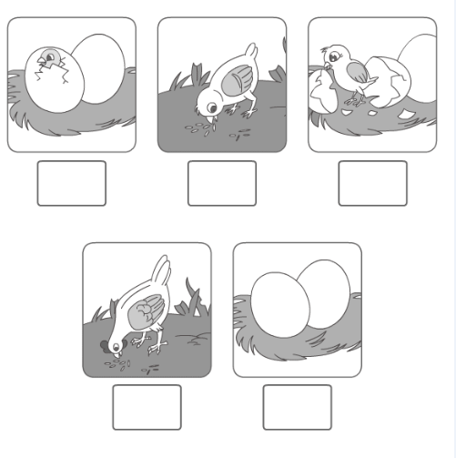

بسم الله الرحمن الرحيم

المستوى / السنة التحضيرية رقم المذكرة :......

النشاط / تربية مدنية

الموضوع / **ساعي البريد.**

الكفاءة القاعدية / القدرة على التعرف على المهن والخدمات .

مؤشر الكفاءة / يتعرف على ساعي البريد وخدماته .

الوسائل / - الصور– السبورة ............. كل ماهو مناسب .

إنجاز الحصة

|  |  |  |  |  |
| --- | --- | --- | --- | --- |
| **المراحل** | **أهداف التعلم** | **أفعال التعليم /التعلم** | **السندات** | **التقويم** |
| **1/ وضعية الانطلاق**  **إشكالية** | يجيب عن الأسئلة | بعد تهيئة جو الدرس يسأل المربي أطفاله  ماذا يعمل أبوك ؟ وماذا تعمل أمك ؟  ماذا نسمي الذي ينقل الرسائل بين الناس ؟ | السبورة | **تشخيصي**  مهنة الأبوين |
| **2/ مرحلة بناء التعلمات**  **الحل** | **النشاط الاول :**  حث التلاميذ على ملاحظة المشاهد لمعرفة محتواها وتسميتها . | عرض الصور .  الصورة 1 :  عبروا عن الصورة .  من هذا ؟ ......................... ساعي البريد .  مماذا يلبس ؟ .......................بذلة زرقاء.  ماذا يحمل ؟....................... حقيبة .  ماذا يوجد في حقيبته ؟.............رسائل .  الصورتان 2 + 3  ماهذه ؟ ................. رسالة .  وماهذا ؟ .................طرد بريدي .  ماهي الخدمات التي يقدمها لنا ساعي البريد ؟  ...... .....نقل الرسائل والطرود بين الناس . | الصور  السبورة  الصور | **تكويني**  الملاحظة  التعبير  المشاركة  الفرضيات  يصف ساعي البريد . ويعدد خدماته . |
| **النشاط الثاني:**  يوظف مكتسباته السابقة . | من هو ساعي البريد ؟...............  ماذا يلبس ؟..............................  ماذا يحمل ؟...........................  ما فيها ؟...............................  ماذا يقدم لنا ؟......................... | الصور |
| **3/ إعادة الاستثمار** | **النشاط الثالث**  يحفظ المفاهيم الأساسية المستخلصة | **الخلاصة**  **ساعي البريد رجل أمين يلبس بذلة زرقاء ويحمل حقيبة على كتفه وهو ينقل الرسائل والطرود بين الناس .** | السبورة | **تحصيلي :**  يحترم المهن ؟ |
| الصور | | | | |

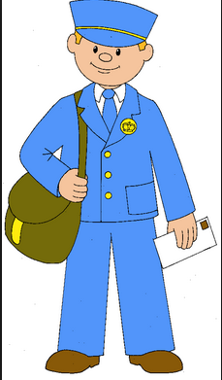

**(1)**



**(2)**  **(3)**

**الحصة الثانية**

نستغل هذه الحصة في دعم المكتسبات السابقة **.**

**التعليمة :** اربط الأشياء التي لها علاقة بساعي البريد:

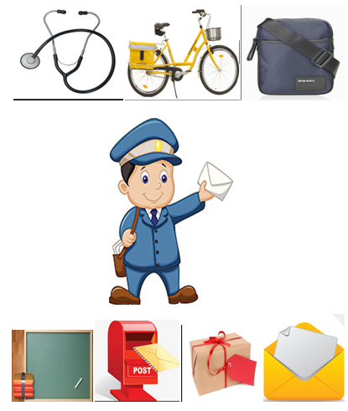

المـــادة : تربية تشكيلية (رسم) القسم التحضيري

الموضـوع :تشكيل المسطحات (الدائرة) + **تلوين فضاءات**

الكفاءة القاعدية : القدرة على تلوين دوائر و التذوق الفني .

مؤشر الكفاءة : يختار الألوان المناسبة لتلوين دوائر .

الوسائل / أدوات الرسم – النموذج (( واحد كبير الحجم كوسيلة جماعية . وبحجم صغير كوسيلة فردية))

**إنجاز الحصة**

|  |  |  |  |
| --- | --- | --- | --- |
| **التقويم** | **أهداف التعلم** | **الأنشطة والمحتويات** | **الوضعيات** |
| **تشخيصي**  استرجاع معلومات سابقة .  تصورات للحل | يوظف المكتسبات السابقة .  يضع فرضيات . | ماهي الأشكال الهندسية التي تعرفها ؟  اليوم سنلون **دوائر** بألوان تختارونها  فماهي ؟ | **وضعية الانطلاق**  **الإشكالية** |
| **تكويني**  اكتشاف الشكل المسطح .  الاختيار الحر للألوان .  تسمية الألوان .  اكتشاف تقنيات الرسم . | يترجم مدلول الرسم و يكشف أشكاله السطحية.  يتمكن من وضع حلول للمشكل.  يختار الألوان المناسبة لتلوين عناصر الرسم .  يتعرف على الخامات و يسمي الألوان.  يكتشف تقنيات و بعض فنيات الرسم. | - يعلق المعلم النموذج المكبر على السبورة.  - يوزع المعلم نموذج الرسم المصغر على أطفاله.  - يخرج الاطفال أدوات الرسم.  - بعد ترجمة مدلول الرسم المعروض يفتح المعلم  مناقشة مع الأطفال ، للتعرف أكثر على عناصره .  المربي: ماهي الألوان التي ستلون بها ؟  تترك الحرية للأطفال لاختيار الألوان التي سيلونون بها الرسم . | **وضعية بناء التعلمات**  **الحـــل** |
| **ختامي**  ابداء الرأي حول تلوين زميله؟ | يكتسب مهارة الرسم التدريجي .  ينمي لديه كفاءة العمل الذاتي. | ماهي الألوان التي اخترتها؟  ولماذا ؟  - يظهر رسمه لزملائه قصد إظهار إمكاناته .  - يشعر بفرحة إنهاء عمله من خلال تشجيع معلمه له  و تحفيزه للعمل الأفضل مستقبلا . | **استثمار المكتسبات** |

نموذج الرسم



**النشاط** : تربيـة موسيقية. **رقم المذكرة**: .....

**الموضوع** : **إيقاعات الأيدي والأرجل** .  **القسم التحضيري**

**الكفاءة القاعدية** : القدرة على اكتشاف المقدرة الصوتية.

**مؤشر الكفـــاءة** : يكتشف إيقاعات الأيدي والأرجل.

**الوسائل**: المسجل/ السبورة / كرة صغيرة / أي وسيلة أخرى مناسبة .

|  |  |  |  |
| --- | --- | --- | --- |
| **التقويم** | **الأنشطة والمحتويات** | **أهداف التعلم** | **الوضعيات** |
| **تشخيصـــي**  الإيقاع | مطالبة الأطفال بالتصفيق حسب درجات (البطء– التوسط – السرعة) | يتدرب على ضبط الإيقاع . | **وضعية الانطلاق** |
| **بنائــــــي**  - التمييزبين الإيقاعات .  إيقاعات الأيدي  ايقاعات الأرجل  التدرج في الإيقاع من السريع إلى البطيء والعكس .  التجاوب مع الصوت.  - محاكاة المربي في حفظ النشيد . | النشاط الاول :  يسمع المعلم أطفاله ايقاعات بسيطة سريعة وبطيئة باستعمال التصفيق  النشاط الثاني :  تطبيقات عن طريق الألعاب :  1 - إيقاعات الأيدي  ـ رمي كرة في الهواء ثم التصفيق مرة واحدة قبل مسكها .  رمي كرة في الهواء ثم التصفيق مرتين قبل مسكها .  رمي كرة في الهواء ثم التصفيق ثلاث مرات قبل مسكها .  2ـ إيقاعات الأرجل :  - يقول المربي واحد فيخبط الأطفال الرجل على البلاط مرة واحدة.  - يقول المربي اثنان فيخبط الأطفال الرجل على البلاط مرتين .  - يقول المربي ثلاثة فيخبط الأطفال الرجل على البلاط ثلاث مرات  النشاط الثالث :  تسميع أنشودة : **الأرنب**  **قفز الأرنب خاف الأرنب كنت قريبًا منه ألعب أبيض أبيض مثل النور يركض في البستان يدور يبحث عن ورقات خضر يخطفها كالبرق ويجري ياموجا من فرو ناعم**  يُسْمِعُ المعلم الأطفال النشيد ثلاث مرات متتالية مع استعمال ايقاعات الأيدي والأرجل .  مطالبة الأطفال بتقليده فرديا .  مطالبتهم بتقليده جماعيا . | محاكاة الإيقاع  بالأرجل  محاكاة الإيقاع  بالأرجل  الإصغاء  التقليد | **وضعية بناء التعلمات** |
| **ختامي**  التدرب على ضبط الايقاع | دعوة الاطفال إلى استظهار النشيد بيتا بيتا فرادى .  دعوتهم إلى الاستظهار الجماعي . | يستظهر النشيد فرديا وجماعيا . | **استثمار المكتسبات** |

بسم الله الرحمن الرحيم

المستوى : القسم التحضيري . المذكرة: .......

المــــادة : مسرح وتمثيل .

الموضـوع: **أناشيد (يردد نصا مسموعا )**  
الكفاءة القاعدية : القدرة على الإصغاء لنص تمثيل.

مؤشر الكفاءة : يردد نصا مسموعا .

الوسائل :  **/ محتويات ركن المسرح / كل ماهو مناسب .**  
 إنجاز الحصة

|  |  |  |  |
| --- | --- | --- | --- |
| **الوضعيات** | **وضعية التعليم** | **وضعية التعلم** | **أهداف التعلم** |
| **وضعية الانطلاق** | بعد تهيئة جو الدرس يسأل المربي أطفاله  (إثارة الفضول ) :  مع من تلعب في البيت؟ .................  هل تحب أختك؟ .......................... | أنا ألعب في البيت مع أخي / أختي .  نعم أحب أختي | يجيب عن السؤال  يعبر عن شعوره . |
| **بناء التعلمات** | تقديم الأنشودة :  C:\Users\MAISON XP.MAISONXP-PC\Desktop\التقاط.PNG  يُسمِع المربي أطفاله الأنشودة .  يسأل المربي :  ماالذي عند سلوى ؟.....................حلوى .  وماالذي عند أخيها ؟.................. موز وجوز .  تلقين الأطفال الأنشودة جماعيا . | التعرف علي الأنشودة.  ادراك المعني الاجمالي للأنشودة .  التعرف علي الأشخاص.  الإصغاء الجيد .  فهم محتوى الأنشودة . | يتعرف على الأنشودة .  يفهم المعنى العام  للأنشودة .  يتعرف على الأشخاص .  يصغي للمربي .  يجيب عن الأسئلة .  الترديد . |
| **استثمار المكتسبات** | ترديد الأنشودة جماعيا .  ترديد الأنشودة فرديا .  الحرص على الترديد وفق قالب مسرحي . | الترديد الجماعي والفردي. | يردد الأنشودةو في قالب مسرحي . |

المستــــــــوى :القسم التحضيري . المذكرة: .......

المـــــــــــــادة : تربية بدنية .

الموضــــــــوع: **ألعاب التتابع.**   
الكفاءة القاعدية : القدرة على المشاركة في نشاط رياضي جماعي .

مؤشر الكفاءة : ـ يقوم بدور القيادة أو التبعية .

الوسائل : – لباس رياضي – كل ماهو مناسب .  
 **إنجــــــــاز الحصــــة**

|  |  |  |  |
| --- | --- | --- | --- |
| **المراحل** | **افعال التعليم /التعلم** | **التوجيهات** | **التقويم** |
| **المرحلة التحضيرية**  **(مرحلة الإحماء العام)** | تؤدى هذه المرحلة بعد استعداد التلميذ لتنفيذ المطلوب منه كالآتي :  1/ الجري الخفيف .  2/ الجري في اتجاه معكوس .  3/ الجري بخطوات ثقيلة .  4/ الجري من وضعية رقود .  يفصل كل تمرين عن سابقه بعملية الشهيق والزفير . | ترك مسافات بين الأطفال .  عدم فقدان التوازن  التصحيح الفردي والجماعي للأخطاء .  يفصل بين كل نشاط وآخر بعملية التنفس (شهيق - زفير) | **تشخيصي**  يستعد لتنفيذ المطلوب .  ينفذ المطلوب .  يجري من وضعية رقود .  يتنفس بعمق مع ثني الجسم للأمام . |
| **المرحلة الرئيسية** | **لعبة تتابع الحجل :**  يقسّم القسم لأربع قاطرات متساوية تقف خلف خط البداية ،  وعند سماع الصافرة يحجل الأول من كل قاطرة  لخط النهاية  والعودة للمس التلميذ الثاني في القاطرة والتتابع حتى أخر تلميذ  والقاطرة إلتي تنتهي أولاً تعتبر هي الفائزة .  - مناقشة حول شروط تنفيذ اللعبة .  - حث الأطفال على احترام قواعد اللعب . | فهم المطلوب .  الجري السريع .  احترام قانون اللعب .  إعادة المحاولة .  تجنب الحوادث .  السرعة .  الشجيع والتحفيز . | **تكويني**  يحترم المنافس .  يعيد المحاولة .  ينجز الحركات .  ينافس للحصول على الفوز. |
| **المرحلة الختامية** | حوصلة ماجاء في الحصة .  إعلان النتائج .  المشي في الساحة و تقديم أنشودة .  العودة إلى الهدوء . | العودة إلى القسم بهدوء . | **ختامي**  يستعيد حالته الطبيعية . |

**حجَل** الشَّخصُ : مشَى على إحدى رِجْلَيْه رافعًا الأخرى .

اللعبة

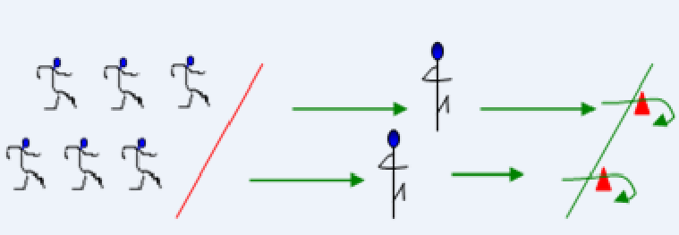

تم بحمد الله

الجمعة 26/01/2018

اللهم إن أخطأت فمن نفسي ومن الشيطان وإن أصبت فمنك وحدك .

|  |
| --- |
|  |